Урок-творчості

"Розвиток уяви. Плямографія. "Хитра пляма""

(Образотворче мистецтво 2 клас)

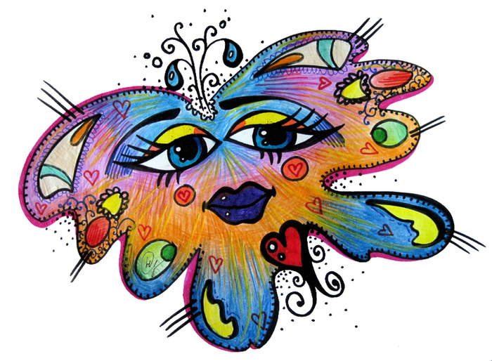

**Мета:** ***навчальна:*** ознайомити з виражальними можливостями плями; вчити працювати гуашшю в техніці "плямографії"; розширювати знання про гаму кольорів;

***розвивальна:*** розвивати образне мислення, зорову та емоційну чутливість, уяву, уміння імпровізувати, спостережливість, інтелектуальну гнучкість, образне сприймання, просторові уявлення;

***виховна:*** виховувати охайність під час роботи, естетичні почуття, смак, активізувати творчу ініціативу учнів.

**Обладнання:** репродукції картин та ескізів відомих художників і навчальні роботи з методичного фонду; картки для групової роботи, презентація до вірша Н.Горошко "Я намалюю щастя", музичні фрагменти класичних творів (Шопен, Шуман), кольорові плямки (для вправи "Очікування").

**Матеріали та інструменти:** альбоми для малювання, кольорові олівці, фломастери, гумка, гуаш кольорова, пензлі №4, №6, соломинки для коктейлів, ємність для води, серветки для витирання рук і пензлів, палітра, шматочки целофану або файли.

**Хід уроку**

**І Організаційний момент**

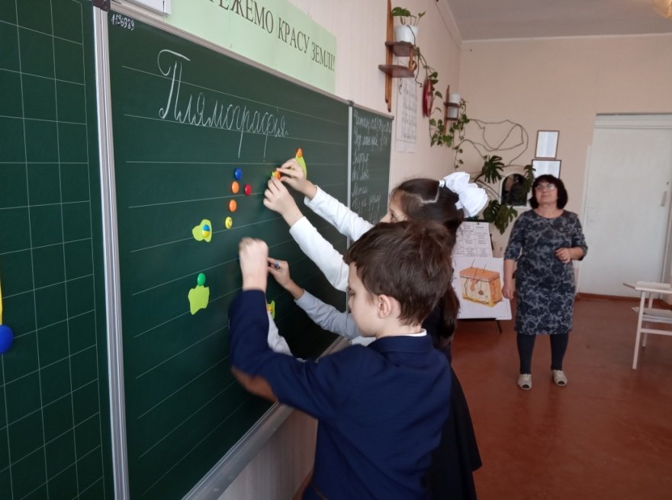Пролунав уже дзвінок,

Він покликав на урок.

Кожен з вас вже постарався,

До уроку приготувався.

Щоб урок наш розпочався,

Девіз треба прочитати:

"Руки твої - найкращий скарб,

коли зумієш їм дати лад!"

Вправа "Очікування"

**Учитель:** Діти, яким би ви хотіли бачити наш урок? (Діти пишуть на кольорових плямках свої очікування і закріпляють на дошці).

**ІІ Актуалізація опорних знань.**

- Сьогодні на нас чекає незвичний урок. Але спочатку дайте відповіді.

1. Вправа "Мікрофон".

- Які ви знаєте жанри образотворчого мистецтва?

- Якими матеріалами користуються художники?

- Які основні кольори вони використовують?

- А як вони утворюють похідні кольори?

- Які кольори належать до теплої кольорової гами?

- Які кольори належать до холодної гами?

- Чи можна у малюнку передати характер і настрій?

- Які засоби нам допоможуть в цьому?

2. Гра "Розкажи художнику".

- Якого кольору дощик?

- Якого кольору зима?

- Якого кольору весна?

- Якого кольору літо?

- Якого кольору радість?

- Якого кольору смуток?

3. Читання уривка з казки О.Толстого "Золотий ключик".

**Учитель:** Мальвіна намагалася навчати Буратіно.

- Годі вже, йди вмийся. – Мальвіна тим часом розглядала чорну ляпку, яку вередливий Буратіно поклав на чистенький аркуш паперу.

- Дивись-но, пляма схожа на стовбур дерева з гілочками. А якщо знов дмухнути на неї, може гілка з краплею на кінці стати ще довшою? Буратіно зі всієї сили різко дмухнув. Крапля чорнила на кінці гілки розповзлась навсібіч маленькими гілочками. Заохочений Буратіно дмухнув ще раз.

- Ось яке дерево вийшло! – голосно зрадів щасливому відкриттю дерев'яний хлопчик.

- Мальвіно, давай спробуємо ще наставити різних ляпок, можливо, у нас ще щось незвичайне вийде!

Але цього разу Буратінові не довелось використовувати свого довгого носика. Він підстелив папір, щоб захистити свій одяг від бризок. Набрав на пензлик чорнила і легенько стукнув по ньому рукою. Плямки капнули на чистий аркуш, а легенький вітерець роздмухав їх, і вони перетворилися на різних тварин, комах і якихось казкових істот.

Ось так, незвично, Буратіно навчився ставити ляпки і бачити у кожній із них незвичайні казкові та фантастичні істоти.

**Учитель:** А чи бажаєте ви оволодіти такою технікою - плямографією, як це зробив Буратіно?

**ІІІ Повідомлення теми і мети уроку.**

**Учитель:** Сьогодні на уроці ми будемо працювати у техніці "плямографія" і вчитися розгадувати намальовані "хитрі плями".

**ІV Вивчення нового матеріалу.**

1. Презентація вірша "Я намалюю щастя" Н.Горошко.

**Учитель:** Світ навколо нас чудовий, загадковий, неповторний... Пропоную прослухати вірш та переглянути презентацію "Я намалюю щастя".

Я намалюю щастя,

Воно у мене є!

Це сонечко сміється,

Гніздечко пташка в'є!

Стежина в путь гукає

Нас з подругою вдвох,

Матуся зустрічає,

Вітає нас обох.

Я намалюю щастя,

Воно у мене є!

Та тільки теє щастя

У кожного своє... (Н.Горошко)

- А яким ви уявляєте своє щастя?

- Якими кольорами ви б його намалювали?

- Сьогодні я пропоную незвичний спосіб малювання. Ви ніколи раніше так не малювали. Спочатку "розбудіть" ваші фарби. Уявіть, що ви - маленькі чарівники і створіть свої малюнки з "хитрих плям", домалювавши образи.

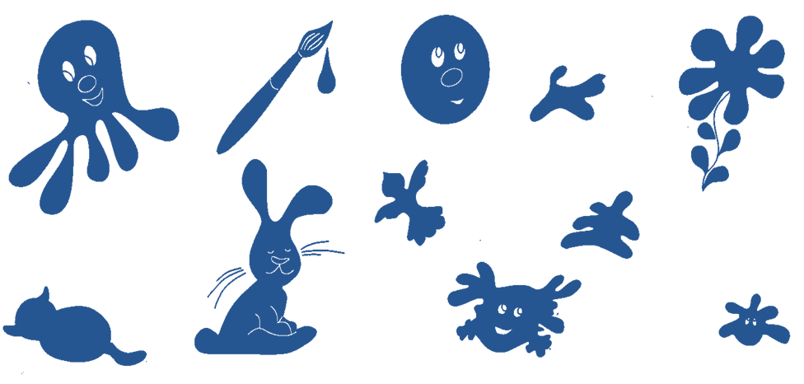2. Перегляд демонстраційного матеріалу з коментарями вчителя.

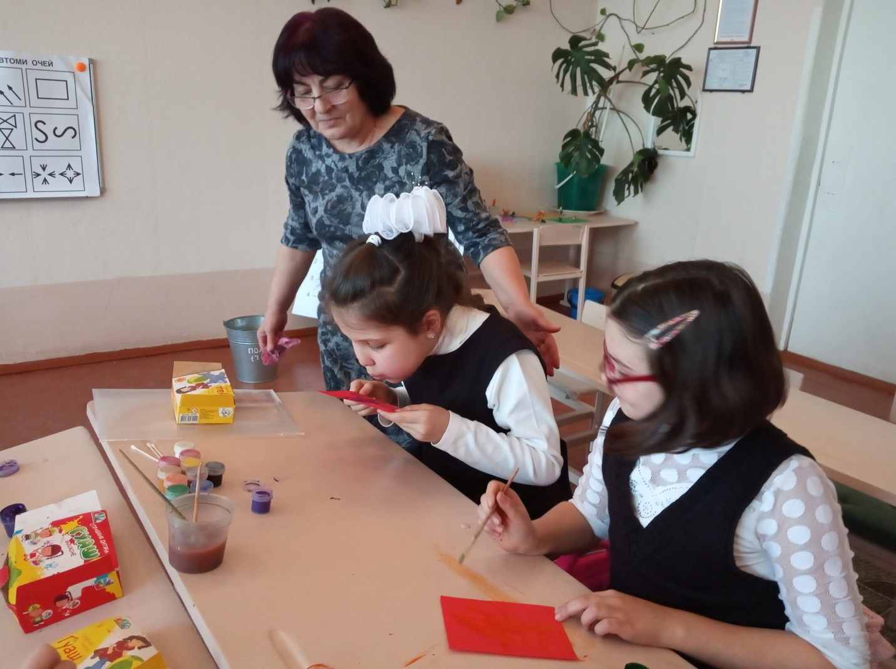3. Вправа-спроба.

Діти складають палітру з яскравих кольорів "щастя" так, щоб один колір вільно перетікав в інший. Олівцем намічають межі колірних плям. Розглядають їх, уявляючи ті чи інші образи.

4. Пальчикова гімнастика.

Вправи: "Восьминіжка", "Квітка", "Чоловічки", "Черепаха".

**V Закріплення вивченого матеріалу.**

1. Робота в групах.

**Учитель:** Пропоную вам об'єднатися в групи за кольором і отримати завдання з різними способами одержання плям та створити свої композиції.

1 група - Червоний колір: Фарбу розвести на палітрі і крапати на аркуш фарбою, струшуючи пензлик. Плямки, які утворилися, доповнити іншими елементами та створити композицію обираючи своє колірне рішення.

2 група - Синій колір: Налити трохи гуаші на аркуш паперу і дмухати на пляму крізь соломинку. Плямки, які утворилися, доповнити іншими елементами та створити композицію обираючи своє колірне рішення.

3 група - Зелений колір: Налити фарбу на аркуш паперу і скласти його вдвічі. Малюнки домалювати фломастерами або кольоровими олівцями.

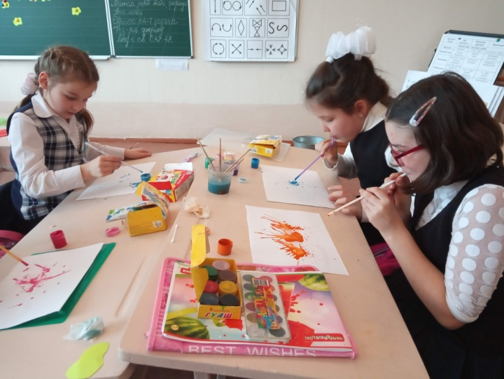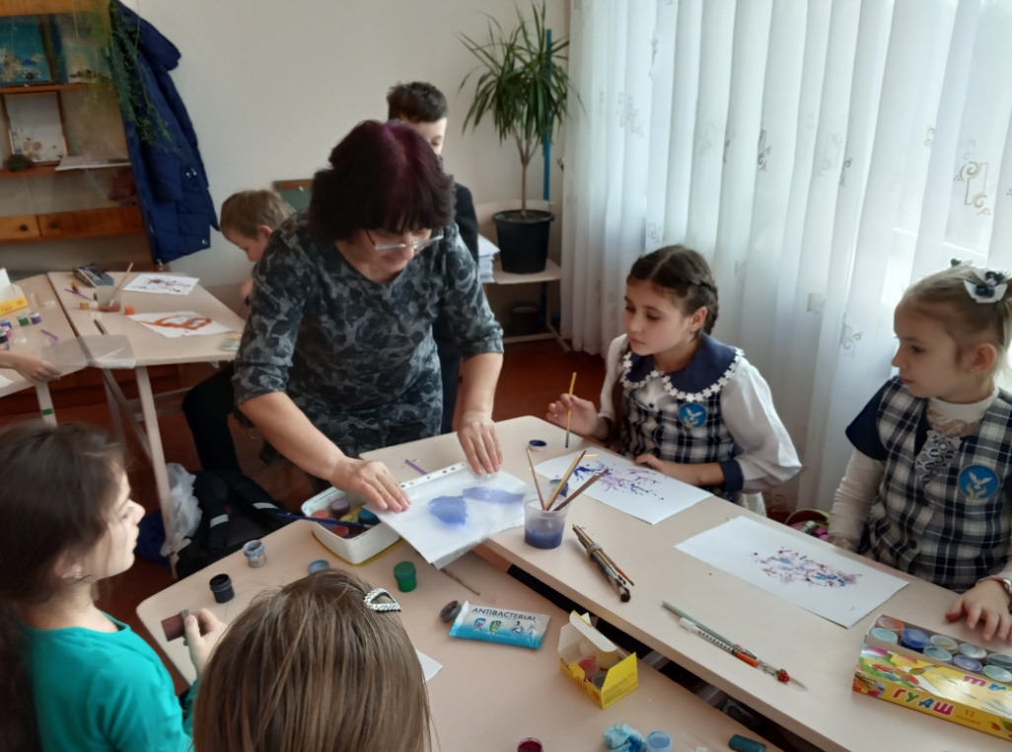4 група - Жовтий колір: Нанести плями гуаші на файли і прикладаючи їх до альбомного аркуша зробити відбитки. Потім, розглядаючи відбитки, кожен сам має придумати на що вони схожі.

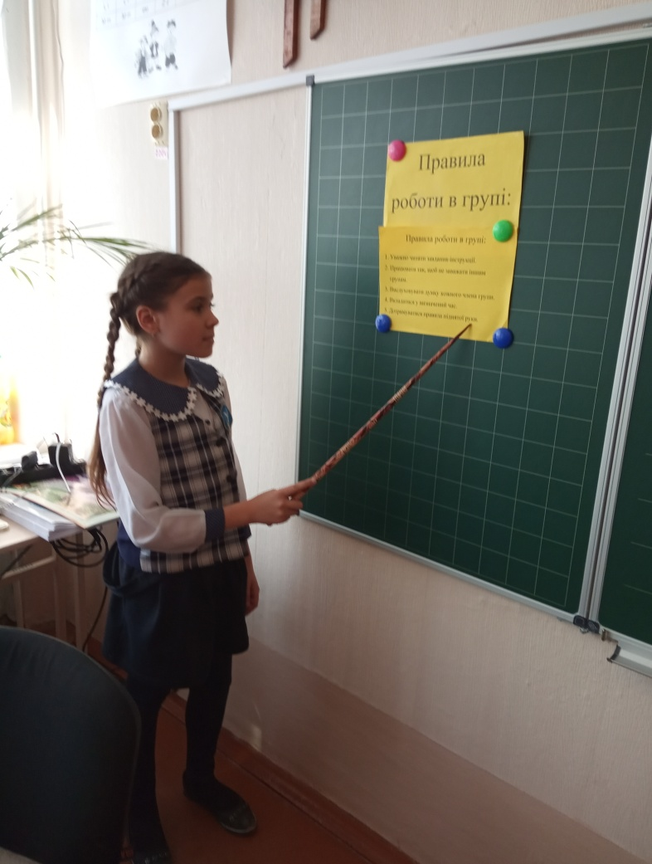**Коментар учителя:** Для роботи діти повинні обрати яскраві чисті кольори. Виконувати роботу охайно, дотримуючись правил безпеки. Завдання слід виконувати у гарному настрої.

- Щоб перейти до практичної роботи повторимо правила роботи в групі (Діти повторюють правила).

2. Самостійна практична діяльність учнів.

**Коментар учителя:** Пофантазуйте і спробуйте перетворити звичайні плямки на щось цікаве. Хай ваш малюнок стане малюнком про щастя.

**VI Підсумок уроку.**

1. Виставка робіт учнів

2. Вправа "Очікування"

- Чи справдились ваші очікування?

3. Підсумкова бесіда.

- Що вам вдалося?

- З яким настроєм ви завершуєте урок?

- Яке "щастя" ви знайшли?

**Учитель:** Поаплодуймо собі за гарну роботу.

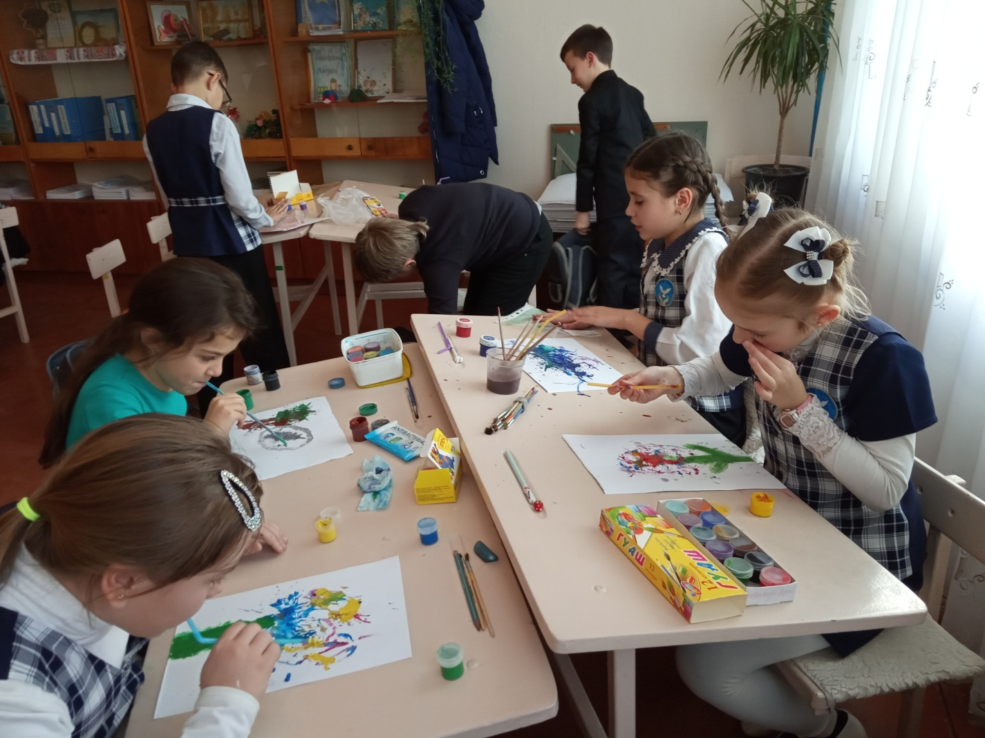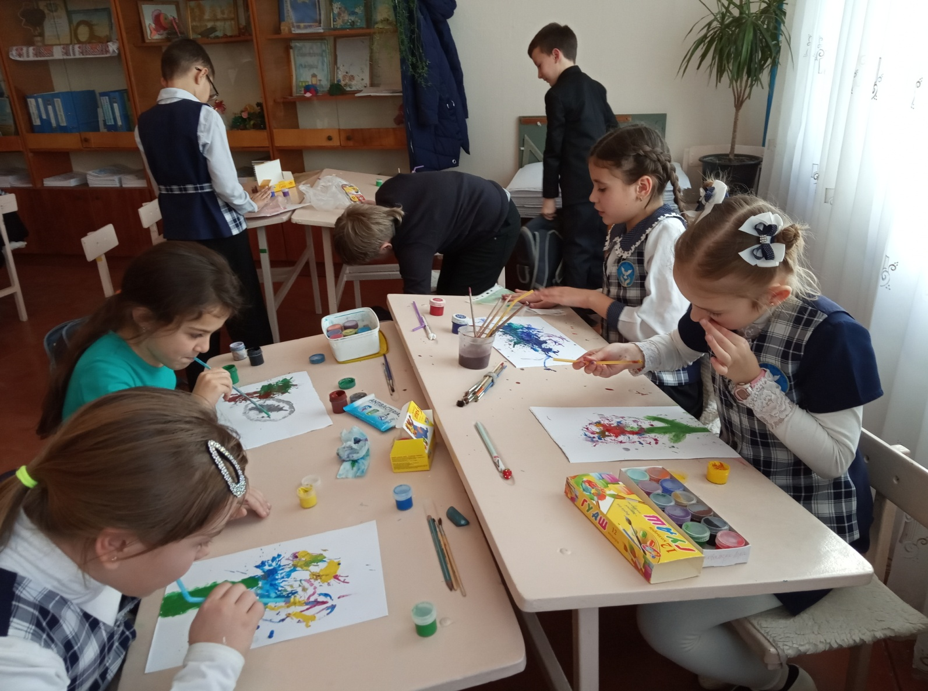

Додатки до уроку

